الميدان : فهم المنطوق المقطع : المدرسة الحصة: 01 المدة 3
المحتوى : احمد في المدرسة مؤشر الكفاءة : يقرا جيدا, يستخرج المعلومات من السندات, يمارس مهارات الوعي الصوتي على الجملة.
القيم :يعتز بلغته.
المدرسة : 500 مسكنالأستاذة :ياحي هدى
المراحل | الوضعية التعليمية والنشاط المقترح | مؤشرات التقويم
وضعية  الانطلاق | السياق :الوضعية المشكلة الام : في أول يوم من دخولك إلى المدرسة سلمتك المعلمة ورقة وطلبت منك إحضارما كتبفيها , فماذا فعلت ؟  السند :مشاهد أو صور مدعمة للمعنى.  محاورة التلاميذ حول نص المشكلة الأم لاستخراج المهمات والتركيز على المهمة الأولى.  المهمة 2 :يقتني الأدوات رفقة احدأفرادالأسرة{ منالمكتبة ,السوق, المتجر}  ما اسم معلمة احمد؟ هل تتذكرون ماذا طلبت منهم؟ | يجيب عنالأسئلة
مرحلة بناء التعلمات | فهم المنطوق : قراءة النص المنطوق من طرف الأستاذ قراءة نموذجية عن طريق التواصل البصري بينه وبينهم والأداءالحسي .  تجزئة النص المنطوق قراءة والإجابة عن الأسئلة.  ماذا سمع الأطفال؟ إلىأين خرجوا؟  ما اللعبة التي لعبها الأطفال في الساحة؟  ماذا قال بلال؟  ما الذي يعجب احمد في العلم الوطني؟  علمنا يرفرف في كل مكان .إلى من يعود الفضل ؟  اجراة النص المنطوق  المكان :أين كان التلاميذ ؟ ساحة المدرسة  الزمان:متى؟ وقت الراحة.  الشخصيات : من هم شخصيات النص ؟ المعلمة احمد وبلال  الحدث:خروج الأطفالإلى الساحة وذهابهم للعب لعبة الغمضة,وإعجاب بلال واحمد بالعلم الوطني.  القيم :حب الوطن الاعتزاز بالعلم الوطني الاعتراف بتضحية الشهداء. | يستمع إلى قراءة الأستاذة للنص ويبدي رأيه  يتذكر ويجيب عن أسئلة الفهم بإنتاج جمل بسيطة  يحدد المعلومات الواردة في النص .  يستخرج القيم
التدريب والاستثمار | إعادة سرد أحداث النص بمساعدة الأستاذة .  مسرحة أحداث النص من طرف التلاميذ. | يعيد سرد الأحداث
الميدان : التعبير الشفهي المقطع : المدرسة النشاط : تعبير شفهي الحصة: 02 المدة 60 د
المحتوى : في ساحة المدرسة.
مؤشر الكفاءة : يعبر عن مشهد معروض أمامه ، يصف مشاهد وصور ويعلق عليها ،يبدي رأيه ...
القيم : يعتز بلغته.
المدرسة : 500 مسكن الأستاذة : ياحي هدى
المراحل | الوضعية التعليمية والنشاط المقترح | مؤشرات التقويم
وضعية  الانطلاق | ما هي اللعبة التي لعبها التلاميذ؟  ما الذي أعجب بلال؟ | يجيب
مرحلة بناء التعلمات | إثارة دافعية المتعلمين : من خلال  دعوة المتعلمين إلى ملاحظة المشهد المعروض في الكتاب المدرسي ص  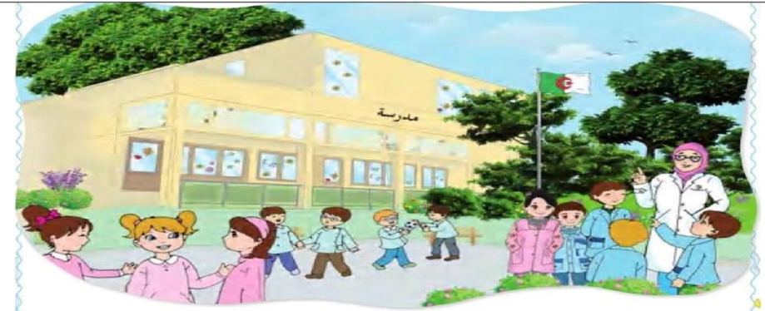  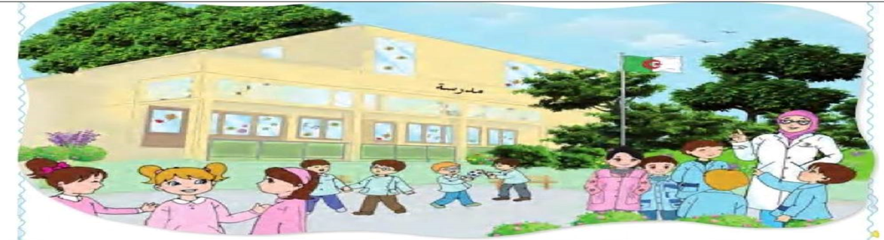  فسح المجال أمام التلاميذ للملاحظة والتأمل والاستفسار.  الوصف التلقائي للمشهد : انطلاق وصف المشهد تلقائيا من المتعلمين تجاوبا مع الأسئلة التوجيهية الآتية :  أين يتواجد التلاميذ؟  في رأيكم أين كانوا قبل الخروج إلى الساحة؟  ما اللعبة التي يلعبها التلاميذ؟  إلى ماذا ينظر التلميذ الذي يرفع رأسه لأعلى.  ما اسمه؟ ما الذي أعجبه؟  من أعجب بالعلم أيضا؟  إلى ماذا تشير المعلمة؟  ماذا تقول لتلاميذ في رأيكم؟ | يشاهد  يجيب عن الأسئلة
التدريب والاستثمار | إعادة سرد أحداث النص المنطوق من الأجوبة السابقة | يعيد سرد النص
الميدان : التعبير الشفهي المقطع : المدرسة النشاط :إنتاج شفوي +استعمال الصيغالحصة:03 المدة 60 د
المحتوى : في ساحة المدرسة + الانمؤشر الكفاءة : ينتج نصا شفويا مماثلا, يكتشف الصيغ{ لان } ويوظفها في جمل دالة.
القيم : يعتز بلغته.
المدرسة :500 مسكن الأستاذة :ياحي هدى
المراحل | الوضعية التعليمية والنشاط المقترح | مؤشرات التقويم
وضعية  الانطلاق | ما الشيء الذي أعجب به بلال واحمد؟  ماذا قالت لهما المعلمة؟ | يستجيب للوضعيات.
مرحلة بناء التعلمات | 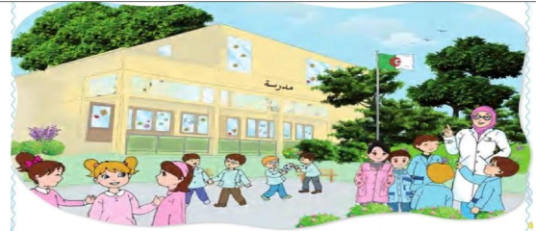  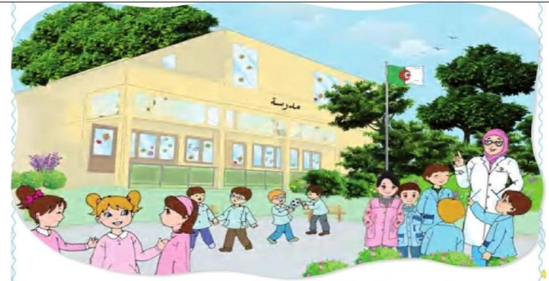  - الإنتاج الشفوي  - ترتيب وتركيب أحداث النص شفويا.  ماذا سمع بلال؟  إلىأين خرجوا؟ ماذا فعلوا؟  ترتيب أحداث حسب ما جاء في النص المنطوق.  _ الى الساحة لنستريح . _ ما أجمل العلم الوطني _ رفع بلال رأسه. _ دق الجرس.  { تكرار العملية مع أحداث النص.}  - استعمل الآن:  التوصل إلى الجملة التي تحتوي الصيغة بطرح الأسئلة.  الآن:  تسال الأستاذةالتلاميذ:  _ متى دق الجرس؟ _ دق الجرس الآن.  طرح الأسئلة حول الصيغة المستهدفة وشرحها.  خلق وضعيات للوصول إلى جمل تحتوي على الصيغة المدروسة.  مطالبة التلاميذ بإنشاء جمل تحتوي على الصيغة المطلوبة.  قبول جميع تصورات التلاميذ . | يجيب عن الأسئلة.  يتذكر ويرتب.  يسرد نصا انطلاقا من المشهد  يجيب.  يكتشف الصيغ.  يثبت الصيغ.
التدريب والاستثمار | خلق وضعيات مختلفة تتضمن الصيغ المدروسة. | يوظف الصيغ

الميدان :فهم المكتوب المقطع : المدرسة النشاط:قراءة إجماليةالحصة: 04 المدة60د
المحتوى :في ساحة المدرسة.مؤشر الكفاءة : يقرا جيدا, يستخرج المعلومات من السندات, يمارس مهارات الوعي الصوتي على الجملة.
القيم : يعتز بلغته.
المدرسة : 500 مسكن الأستاذة :ياحي هدى
المراحل | الوضعية التعليمية والنشاط المقترح | مؤشرات التقويم
وضعية الانطلاق | ما الذي أعجب احمد في العلم الوطني؟  وأنت هل يعجبك العلم الوطني؟  إلى من يعود الفضل في رفع العلم الوطني عاليا . | يتذكر ويجيب
مرحلة بناء التعلمات | اكتشاف الجملة المقصودة من كتاب التلميذ :  من خلال طرح مجموعة من الأسئلة يتوصل المتعلم إلى المجموعة المقصودة .  دق الجرس إلىأين خرج الأطفال؟  {دق الجرس فخرجنا الى ساحة المدرسة }  ممارسة مهارات الوعي الصوتي على الجملة:  الوعي الصوتي.  قراءة الجملة من طرف الأستاذة والمتعلمين .  تشويش الكلمات داخل الجملة.  استبدال كلمات بكلمات أخرى من اقتراح المتعلم أو الأستاذة.  حذف كلمة إلى الساحة/ إضافة كلمة أخرى  تحديد عدد كلمات الجملة مع نطقها بدون وصل.  التطابق الصوتي الخطي .  تدوين الجملة المكتشفة سابقا: دق الجرس فخرجنا إلى الساحة.  قراءة الجملة من طرف الأستاذة.  قراءات من طرف المتعلمين.  تشويش الكلمات داخل الجملة و استبدال كلمة بكلمة أخرى.  حذف كلمة الى الساحة وإضافة كلمة أخرى.  تحديد عدد كلمات الجملة .  تقطيع الجملة إلى كلمات عن طريق:{ التصفيق أو الدق أو المشي أو القفز .....}  قراءة الجملة داخل التركيب ثم خارجة بعد التقطيع.  القيام بنفس الخطوات السابقة مع الجملة الثانية تعالوا لنلعب معا الان لعبة الحبل. | يجيب عن الأسئلة.  يتوسل إلى الجملة.  يستمع.  يقرا.  يرتب.  يمارس مفهوم المحور التركيبي والاستبدالي داخل الجملة.  يحذف .  يضيف.  يحدد الكلمات
  دق | الجرس | فخرجنا | إلى | الساحة | الكبيرة
التدريب والاستثمار | قراءة النص كاملا من طرف المتعلم محاكيا الأستاذة ابني واقرأ.  دق الجرس فخرجنا إلى الساحة.  تعالوا لنلعب معا الآن لعبة الحبل. | يقرا النص.
الميدان:فهم المكتوب المقطع : المدرسة النشاط :قراءة {اكتشف}الحصة:05 المدة 60د
المحتوى :حرف الراءمؤشر الكفاءة : يكتشف حرف الميم ,يتعرف على أشكال حرف الميم في الكلمة, يقرا حرف الراء مع الحركات القصيرة والطويلة.
القيم : يعتز بلغته.
المدرسة : 500 مسكنالأستاذة :ياحي هدى
المراحل | الوضعية التعليمية والنشاط المقترح | مؤشرات التقويم
وضعية الانطلاق | لماذا خرج التلاميذ الى الساحة؟  ماهي اللعبة التي لعبه الاطفال؟ | يتذكر ويجيب
مرحلة بناء التعلمات | استخراج الجملة وتقطيعها واكتشاف الحرف وقراءته في وضعيات مختلفة.  1 الوعي الصوتي: المرحلة الأولى شفويا.  على مستوى الجملة.  قراءة الجملة من طرف الأستاذة فالمتعلمين شفويا.  تشويش الكلمات داخل الجملة.  استبدال كلمات بكلمات أخرى من اقتراح المتعلم أو الأستاذة.  حذف كلمة وإضافة كلمة أخرى.  تحديد عدد كلمات الجملة ومحو الكلمات تدريجيا وصولا إلى الكلمة المستهدفة.  على مستوى الكلمة: ممارسة مهارات الوعي الصوتي على الكلمة شفويا.  تمييز عدد المقاطع المكونة للكلمة عن طريق التصفيق أو الدق على الطاولة أو القفز على الأرض.  التقطيع الصوتي للكلمة  العزل ما الصوت الأول في معلمتكم  تشكيل كلمة جديدة بإضافة مقطع صوتي للكلمة.  تعويض مقطع صوتي بآخر.  2 التطابق الصوتي الخطي.  تدوين الجملة : دق الجرس فخرجنا الى الساحة. على السبورة.  القيام بنفس الخطوات السابقة على الجملة المدونة ثم الكلمة المستهدفة  التعرف على اسم الحرف {الراء} والترحيب به.  التعرف على رسم الحرف في مواقع مختلفة وقراءته. | يجيب.  يقرا.  يرتب.  يستبدل.  يحذف.  يحدد.  يميز.  يقطع صوتيا.  يمارس نفس المهارات في مرحلة التطابق الصوتي الخطي.  يتعرف على الحرف ورسمه.
التدريب والاستثمار | مطالبة التلاميذ بتقديم كلمات فيها حرف الراء. | ينتج كلمات.

الميدان : التعبير الكتابي المقطع : المدرسة النشاط:كتابةالحصة:06 المدة 30 د
المحتوى :حرف الراء مؤشر الكفاءة : يرسم الصامت راء في مواضع مختلفة مع الحركات القصيرة والطويلة والتنوين.
القيم : يعتز بلغته.
المدرسة : 500 مسكنالأستاذة :ياحي هدى
المراحل | الوضعية التعليمية والنشاط المقترح | مؤشرات التقويم
وضعية  الانطلاق | قراءة حرف الراء على سبورة الحروف مع الحركات القصيرة. | يقرا.
مرحلة بناء التعلمات | مطالبة المتعلمين بالإتيان بكلمات تتضمن الحرف الميم في جميع مواضعه مع مختلف الحركات .  تدوين الكلمات المقدمة من طرف المتعلمين على السبورة.  تجريد الحرف من الكلمات في أشكال مختلفة حسب موقعه في الجملة.  كتابة الحرف أسفل الكلمة من طرف الأستاذة.  التدريب على الكتابة.  انطلاقا من المواضع السابقة تكتب الأستاذة النموذج على السبورة.  ضبط نقطة البداية والنهاية ومسار القلم عند كتابة الحرف.  قراءة النموذج من طرف الأستاذة والمتعلمين.  تشرح الأستاذة طريقة كتابة حرف الراء على الفضاء.  مطالبة المتعلمين بكتابته على الفضاء.  مطالبة المتعلمين بتشكيل الحرف بالعجينة على الألواح تمهيدا للكتابة.  مطالبة المتعلمين بالكتابة على الألواح.  تراعي الأستاذة المبادئ التالية في تعليم وتعلم الكتابة :التدريب والممارسة, التناسق والاسترسال. | يلاحظ.  يتعرف على رسم الحرف.  يتعرف على شكل الحرف في مواضعه الثلاثة.  يكتب الحرف على الفضاء.  يشكل بالعجينة.  يكتب على اللوحة.
التدريب والاستثمار | الكتابة على كراس القسم:  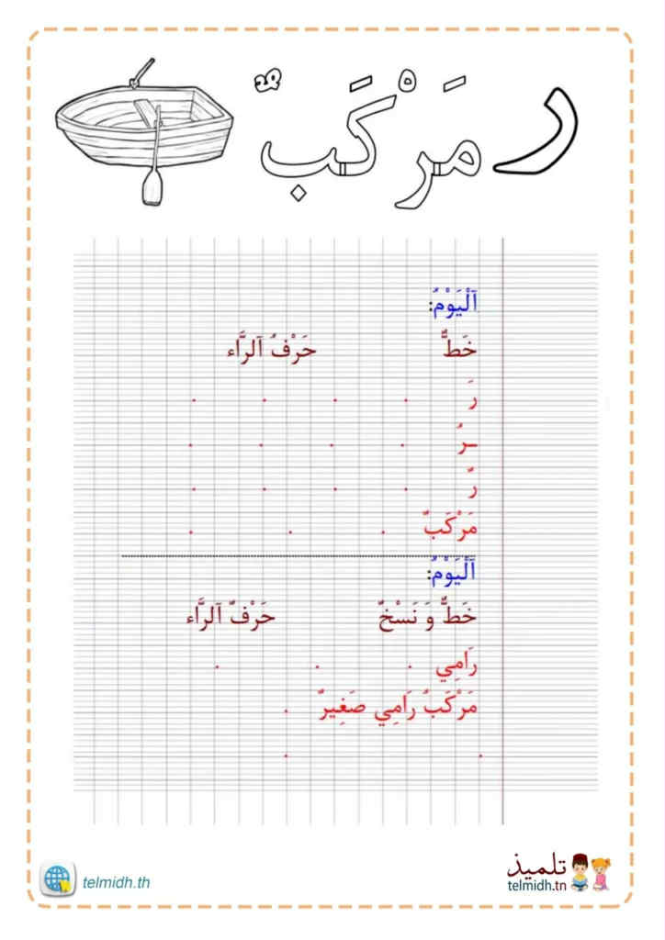  تشرح الأستاذة مقاييس حرف الراء وتطالب المتعلمين كتابته وفق النموذج المرفق على الكراس.  متابعة تقويمية ومرحلية لإنجاز المتعلمين ومعالجتهم أنيا.  تشجيع الانجازات الجيدة وتثمينها لبث روح المنافسة.  مطالبة المتعلمين بالمحافظة والاعتناء بالكراس | يرسم حرف الميم مراعيا الاتجاهات والمقاييس.  يكتب على كراس القسم.

الميدان : فهم المنطوق المقطع : المدرسة النشاط: تطبيقات الحصة: 07 المدة 60 د
المحتوى :حرف الراء مؤشر الكفاءة : يثبت حرف الراء في كلمات . يربط بين الحرف والصوت المقابل له.
القيم : يعتز بلغته.
المدرسة : 500 مسكن الأستاذة :ياحي هدى
المراحل | الوضعية التعليمية والنشاط المقترح | مؤشرات التقويم
وضعية  الانطلاق | مطالبة المتعلمين بكتابة حرف الراء على اللوحة.  مطالبة المتعلمين بالإتيان بكلمات تتضمن حرف الراء في مواضعه المختلفة. | يقرا .  يتذكر.
مرحلة بناء التعلمات | ممارسة مهارات الوعي الصوتي لتثبيت الحرف.  ترفع الأستاذة كرة ثم تسال ماهذه؟  مطالبة المتعلمين بتقطيع كلمة كرة على الألواح.  تكتب الأستاذة كلمة كرة منفصلة .  مطالبة المتعلمين بدمجها على الألواح.  تكتب الأستاذة كلمة كرة مشوشة وتطلب من التلاميذ ترتيبها .  تشير الأستاذة إلى قارورة عطروتسال ما هذا؟  تكتب الأستاذة كلمة عطر على السبورة دون كتابة الصوت الأخير وتطلب من المتعلمين كتابة الصوت الأخير على اللوحة.  كتابة الحروف مع بقية الأصوات على كراس القسم.  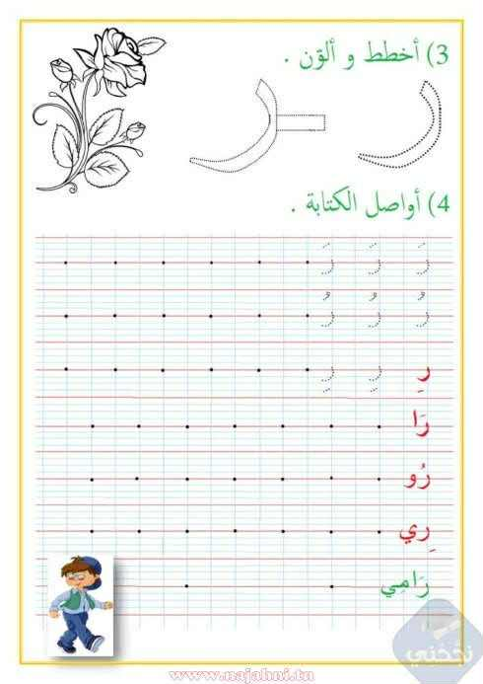 | يمارس مهارات الوعي الصوتي على الكلمات  يكتب الحرف مع بقية الأصوات
التدريب والاستثمار | مطالبة المتعلمين بفتح دفتر الأنشطة ص 14وانجاز النشاط رقم 1  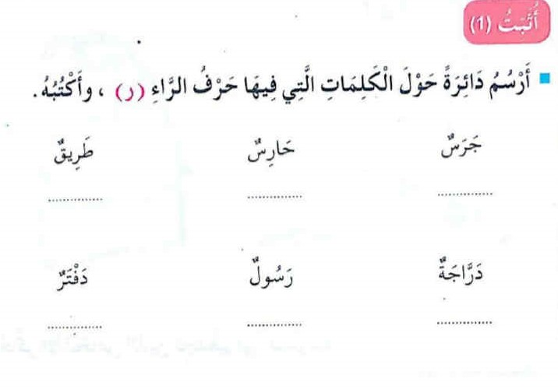 | ينجز على دفتر الأنشطة

الميدان: فهم المكتوب المقطع : المدرسة النشاط :قراءة {اكتشف} الحصة:09 المدة 60د
المحتوى :حرف اللام مؤشر الكفاءة : يكتشف حرف اللام ,يتعرف على أشكال حرف اللام في الكلمة, يقراحرف اللام مع الحركات القصيرة والطويلة.
القيم : يعتز بلغته.
المدرسة : 500 مسكن الأستاذة :ياحي هدى
المراحل | الوضعية التعليمية والنشاط المقترح | مؤشرات التقويم
وضعية الانطلاق | قراءة حرف الراء على سبورة الحروف.  كم عدد ألوان العلم الوطني؟ اذكرها. | يتذكر ويجيب
مرحلة بناء التعلمات | استخراج الجملة وتقطيعها واكتشاف الحرف وقراءته في وضعيات مختلفة.  1 الوعي الصوتي: المرحلة الأولى شفويا.  على مستوى الجملة.  قراءة الجملة من طرف الأستاذة فالمتعلمين شفويا.  تشويش الكلمات داخل الجملة.  استبدال كلمات بكلمات أخرى من اقتراح المتعلم أو الأستاذة.  حذف كلمة وإضافة كلمة أخرى.  تحديد عدد كلمات الجملة ومحو الكلمات تدريجيا وصولا إلى الكلمة المستهدفة.  على مستوى الكلمة: ممارسة مهارات الوعي الصوتي على الكلمة شفويا.  تمييز عدد المقاطع المكونة للكلمة عن طريق التصفيق أو الدق على الطاولة أو القفز على الأرض.  التقطيع الصوتي للكلمة  العزل ما الصوت الاخير في كلمة الحبل؟  تشكيل كلمة جديدة بإضافة مقطع صوتي للكلمة.  تعويض مقطع صوتي بآخر.  2 التطابق الصوتي الخطي.  تدوين الجملة : تعالوا لنلعب معا لعبة الحبل.  القيام بنفس الخطوات السابقة على الجملة المدونة ثم الكلمة المستهدفة  التعرف على اسم الحرف {اللام } والترحيب به.  التعرف على رسم الحرف في مواقع مختلفة وقراءته. | يجيب.  يقرا.  يرتب.  يستبدل.  يحذف.  يحدد.  يميز.  يقطع صوتيا.  يمارس نفس المهارات في مرحلة التطابق الصوتي الخطي.  يتعرف على الحرف ورسمه.
التدريب والاستثمار | مطالبة التلاميذ بتقديم كلمات فيها حرف اللام. | ينتج كلمات.

الميدان : التعبير الكتابي المقطع : المدرسة النشاط:كتابة الحصة:10 المدة 30 د
المحتوى :حرف اللاممؤشر الكفاءة :يرسم الصامت لام في مواضع مختلفة مع الحركات القصيرة والطويلة والتنوين.
القيم : يعتز بلغته.
المدرسة : 500 مسكن الأستاذة :ياحي هدى
المراحل | الوضعية التعليمية والنشاط المقترح | مؤشرات التقويم
وضعيةالانطلاق | قراءة حرف اللام على سبورة الحروف مع الحركات القصيرة. | يقرا.
مرحلة بناء التعلمات | مطالبة المتعلمين بالإتيان بكلمات تتضمن حرف اللام في جميع مواضعه مع مختلف الحركات .  تدوين الكلمات المقدمة من طرف المتعلمين على السبورة.  تجريد الحرف من الكلمات في أشكال مختلفة حسب موقعه في الجملة.  كتابة الحرف أسفل الكلمة من طرف الأستاذة.  التدريب على الكتابة.  انطلاقا من المواضع السابقة تكتب الأستاذة النموذج على السبورة.  ضبط نقطة البداية والنهاية ومسار القلم عند كتابة الحرف.  قراءة النموذج من طرف الأستاذة والمتعلمين.  تشرح الأستاذة طريقة كتابة حرف اللام على الفضاء.  مطالبة المتعلمين بكتابته على الفضاء.  مطالبة المتعلمين بتشكيل الحرف بالعجينة على الألواح تمهيدا للكتابة.  مطالبة المتعلمين بالكتابة على الألواح.  تراعي الأستاذة المبادئ التالية في تعليم وتعلم الكتابة :التدريب والممارسة, التناسق والاسترسال. | يلاحظ.  يتعرف على رسم الحرف.  يتعرف على شكل الحرف في مواضعه الثلاثة.  يكتب الحرف على الفضاء.  يشكل بالعجينة.  يكتب على اللوحة.
التدريب والاستثمار | الكتابة على كراس القسم:  تشرح الأستاذة مقاييس حرف اللام وتطالب المتعلمين كتابته وفق النموذج المرفق على الكراس.  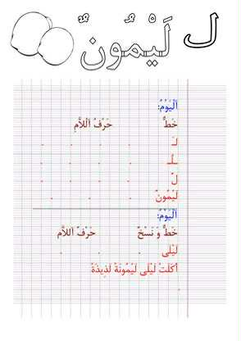  متابعة تقويمية ومرحلية لإنجاز المتعلمين ومعالجتهم أنيا.  تشجيع الانجازات الجيدة وتثمينها لبث روح المنافسة.  مطالبة المتعلمين بالمحافظة والاعتناء بالكراس | يرسم حرف الميم مراعيا الاتجاهات والمقاييس.  يكتب على كراس القسم.

الميدان : فهم المنطوق المقطع: المدرسة النشاط: تطبيقات الحصة:11 المدة 60 د
المحتوى:حرف اللام مؤشر الكفاءة: يثبت حرف اللام في كلمات. يربط بين الحرف والصوت المقابل له.
القيم: يعتز بلغته.
المدرسة : 500 مسكن الأستاذة :ياحي هدى
المراحل | الوضعية التعليمية والنشاط المقترح | مؤشرات التقويم
وضعية  الانطلاق | مطالبة المتعلمين بكتابة حرف اللام على اللوحة.  مطالبة المتعلمين بالإتيان بكلمات تتضمن حرف الباء في مواضعه المختلفة. | يقرا.  يتذكر.
مرحلة بناء التعلمات | ممارسة مهارات الوعي الصوتي لتثبيت الحرف.  ترفع الأستاذة قلم ثم تسال ماهذه؟  مطالبة المتعلمين بتقطيع كلمة قلم على الألواح.  تكتب الأستاذة كلمة علبة منفصلة.  مطالبة المتعلمين بدمجها على الألواح.  تكتب الأستاذة كلمة قلم مشوشة وتطلب من التلاميذ ترتيبها.  تشير الأستاذة إلى العلم وتسال ما هذا؟  تكتب الأستاذة كلمة علم على السبورة دون كتابة الصوت الذي في الوسط وتطلب من المتعلمين كتابة الصوت على اللوحة.  كتابة الحروف مع بقية الأصوات على كراس القسم. | يمارس مهارات الوعي الصوتي على الكلمات  يكتب الحرف مع بقية الأصوات
التدريب والاستثمار | 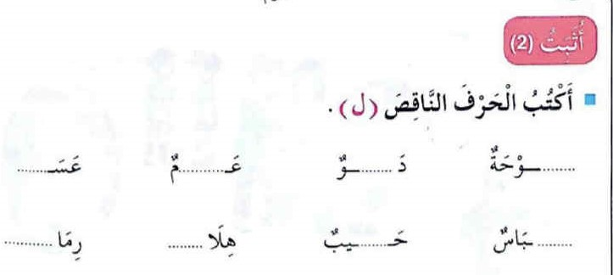  مطالبة المتعلمين بفتح دفتر الأنشطة 14 وانجاز النشاط رقم 2 | ينجز على دفتر الانشطة

الميدان : التعبير الكتابي المقطع : المدرسة النشاط :إملاء الحصة: 12المدة 30 د
المحتوى :حرف الراء و اللاممؤشر الكفاءة : يثبت رسم الحرفين { الراء واللام}
القيم : يعتز بوطنه.
المدرسة : 500 مسكن :ياحي هدى
المراحل | الوضعية التعليمية والنشاط المقترح | مؤشرات التقويم
وضعية  الانطلاق | مطالبة المتعلمين بكتابة حرف الراءعلى اللوحة مع بعض الحركات.  مطالبة المتعلمين بكتابة حرف اللامعلى اللوحة مع بعض الحركات. | يجيب عن الأسئلة
مرحلة بناء التعلمات | إملاء منظور لتثبيت رسم الحرفين {الراء و اللام }  يكتب المتعلمون ما يملى عليهم بمراعاة التذكر والاسترجاع لصورة الكلمة وفق الأشكال التالية.  التذكر السماعي: مطالبة المتعلمين بالإتيان بكلمات تحتوي على الحرفين أو من اختيار الأستاذة.  إسماع الكلمة عدة مرات من طرف الأستاذة .  التذكر البصري:  كتابة الكلمة على السبورة من طرف الأستاذة ومطالبة المتعلمين بملاحظتها جيدا.  التذكر النطقي:  قراءة الكلمة المدونة على السبورة من طرف المتعلمين.  تذكر الاستاذة المتعلمين بالجلسة الصحسحة وكيفية مسك القلم ووضع الكراس.  يكتب المتعلمون مايملى عليهم على الالواح او كراس القسم.  القيام بالعمل مع مجموعة من الكلمات التي تتضمن الحرفين. | يستمع.  يلاحظ.  يقرا.  يكتب في الفضاء  الطاولة  الألواح  يكتب على الكراس.
التدريب والاستثمار | يقارن المتعلم ما كتبه على الكراس.  توجه وتساعد الأستاذة المتعلمين وتراقب التصحيح.  تشجيع الانجازات الجيدة وتثمينها لبث روح المنافسة. | يقارن,يصحح الخطأ.

الميدان :التعبير الكتابي المقطع : المدرسة النشاط: إدماج الحصة:14 المدة60 د
المحتوى :حرفا الراء و اللاممؤشر الكفاءة : يدمج مكتسباته لحل وضعيات مختلفة.
القيم : يعتز بلغته.
المدرسة : 500 مسكن الأستاذة :ياحي هدى
المراحل | الوضعية التعليمية والنشاط المقترح | مؤشرات التقويم
وضعية  الانطلاق | قراءة الحرفين من سبورة الحروف .  مطالبة المتعلمين بكتابة حرفا الراء واللامعلى اللوحة مع بعض الحركات. | يقرا.  يكتب.
مرحلة بناء التعلمات | العاب شفوية:  تقسيم المتعلمين إلى فوجين.  تذكر الأستاذة كلمة بها احد الحرفين أول تلميذ يذكر الحرف الصحيح الذي سمعه تحسب نقطة لفوجه.  العاب كتابية باستعمال أوراق عمل أو اللوحة.  توزع الأستاذة أوراق عمل على التلاميذ.  التمرين الأول:  حوط حرف الراء بالأحمر وحرف اللامبالأخضر.  التمرين الثاني :  يقطع الكلمات إلى مقاطع صوتية.  التمرين الثالث:  إكمال الكلمة بالعثور على الصوت الناقص,  التمرين الرابع:  دمج المقاطع الصوتية للحصول على كلمة صحيحة. | يستمع.  يذكر الحرف.  يحلل ويقطع.  يدمج ويرتب.
التدريب والاستثمار | الانجاز الفردي ثم التصحيح الجماعي على السبورة.  توجه الأستاذة المتعلمين وتوجههم.  تشجيع الانجازات الجيدة وتثمينها من اجل بث روح المنافسة. | ينجز ويصحح  .

الميدان :فهم المكتوب المقطع : المدرسة النشاط: محفوظات الحصة:08 +13 المدة 30 د
المحتوى :مدرسي مؤشر الكفاءة : يقرا أبيات المحفوظة قراءة جهرية, يحفظ البيت الأول ويستظهر.
القيم :يعتز بلغته.
المدرسة : 500 مسكن الأستاذة :ياحي هدى
المراحل | الوضعية التعليمية والنشاط المقترح | مؤشرات التقويم
وضعية  الانطلاق | استظهار المقطع الأول من النشيد الوطني قسما.  إلى أين تذهب كل صباح؟  هل تحب مدرستك؟ | يجيب عن الأسئلة
مرحلة بناء التعلمات | 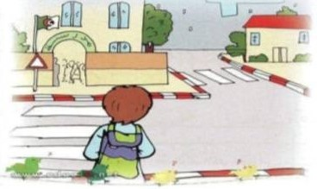  عرض الصورة على السبورة أو مطالبة التلاميذ بفتح الكتاب المدرسيص 42  ماذا تشاهدون في الصورة؟  ماذا يحمل الطفل ؟  إلى أين يذهب؟  عرض المقطوعة:  الإصغاء إلى المقطوعة عبر المسجل الصوتي.  قراءة المحفوظة قراءة معبرة من طرف الأستاذة.  مدرستي  مدرستي الحبيبة من منزلي قريبة  أبوابها مرتفعة أقسامها متسعة  أحببتها من قلبي لان فيها صحبي  أغدو بها طبيبا أو كاتبا أديبا  شرح المحفوظة وتذليل الألفاظ الصعبة.  ترديد البيت الأول من طرف المتعلمين وتحفيظه جماعيا باللحن المناسب. | يلاحظ.  يجيب عن الأسئلة.  يسمع.  يفهم.  يقرا.  يردد ويحفظ.
التدريب والاستثمار | تقرا الأستاذة قراءة أخيرة للمحفوظة مع اللحن.  يقرا ويلحن التلاميذ البيت الاول  تخصص الحصة الثانية لتحفيظ والاستظهار. | يسمع يقرا ويستظهر

بسم الله الرحمان الرحيم

مذكرات الوحدة 2المقطع 2 في اللغة العربية { في ساحة المدرسة }

النص المنطوق :

في ساحة المدرسة
دق الجرس.
فخرجنا إلى الساحة لنستريح الآن .تعالوا لنلعب لعبة الغميضة.
رفع بلال رأسهوقال: ماأجمل العلم الوطني$!$
احمد : أنا تعجبني ألوانه الثلاث.
المعلمة: بفضل الله ثم بتضحية الشهداء، علمنا يرفرف في كل مكان.

